// лабаратоная №5 Блащук иван функции.cpp : Этот файл содержит функцию "main". Здесь начинается и заканчивается выполнение программы.
//

#include <iostream>
#include <clocale>
#include <math.h>

using namespace std;
double v(double x, double y)
{
//функция возвращает (синус (х) - у*у)
return sin(x) - pow(y, 2);
}
int main()
{
setlocale(LC_ALL, "Russian");
double a, b;
double d, f, z,x,y;
cout << "введите переменные а и b";
cin >> a >> b;
d = v((a + b), (a - b));
f = v(a, b);
z = d / (5 * f);
cout<<"ответ:" << z;
}

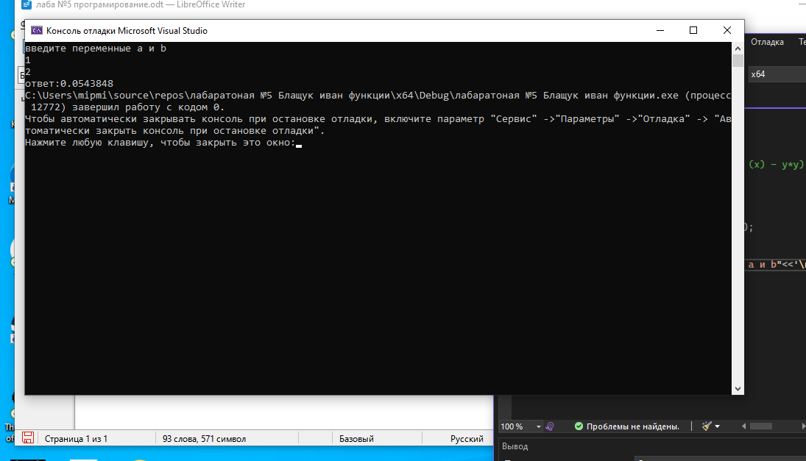

// лабаратоная №5 Блащук иван функции.cpp : Этот файл содержит функцию "main". Здесь начинается и заканчивается выполнение программы.
//

#include <iostream>
#include <clocale>
#include <math.h>
#include <stdlib.h>

using namespace std;
void form(int* a, int n) // функция формирования массива
{
for (int i = 0; i < n; i++)
a[i] = rand() % 100;
}
void print(int* a, int n) //функция печати массива
{
for (int i = 0; i < n; i++)
cout << a[i] << " ";
cout << "\n";
}
int proiz(int* a, int& n) //функция умножения четных элементов массива
{
int i = 0;
int m = 1;
for (int i = 0; i < n; i++)
{
if (a[i] % 2 == 0)
{
m = m * a[i];
}
}
return m;
}
double v(double x, double y)
{
//функция возвращает (синус (х) - у*у)
return sin(x) - pow(y, 2);
}
int main()
{
setlocale(LC_ALL, "Russian");
double a1, b;
double d, f, z,x,y;
cout << "введите переменные а1 и b"<<'\n';
cin >> a1 >> b;
d = v((a1 + b), (a1 - b));
f = v(a1, b);
z = d / (5 * f);
cout<<"ответ:" << z;

int n,r1,r2,r3,mx;
cout << "\nEnter n: ";
cin >> n;
int* a = new int[n];
form(a, n);
print(a, n);
r1 = proiz(a, n);

cout << "r1= "<<r1<<endl;
cout << "\nEnter n: ";
cin >> n;
form(a, n);
print(a, n);
r2 = proiz(a, n);
cout << "r2= " << r2 << endl;
cout << "\nEnter n: ";
cin >> n;
form(a, n);
print(a, n);

r3 = proiz(a, n);
cout << "r3= " << r3 << endl;
if (r1 > r2)
{
mx = r1;
}
else { mx = r2; }
if (mx < r3)
{
mx = r3;
}
cout << "максимальное произведение четных членов масивов: " << "\n" << mx;
}

